**Lab03 –TKWeb – CSS(P2)**

**Yêu cầu:**

* Hãy dùng resource images_Lab04\images2 thiết kế trang web sau. Dùng div dạng table
  + Lưu ý : thực hiện khi người dùng đưa chuột vào ảnh cái mũ thì nó rung lên
  + Lưu ý : thực hiện khi người dùng đưa chuột vào ảnh “cầm viết” thì nó phóng to lên

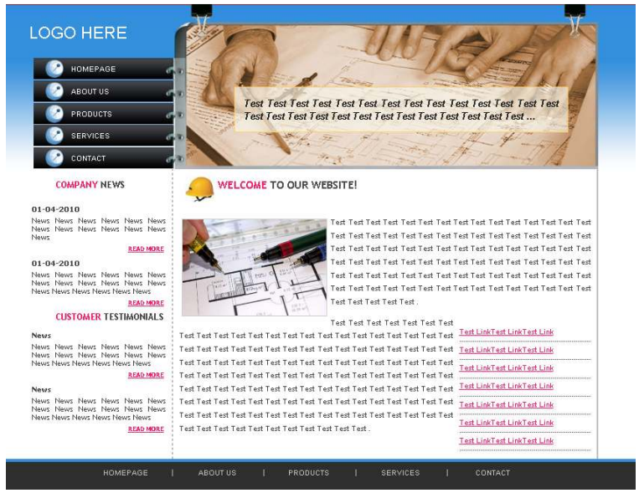

**Ghi chú:**

Bài thực hành : TKWeb Lab04

Tiêu đề Email : MSSV_HoTenSinhVien_TKWeb Lab04

Gửi mail : [tuantran261083course@gmail.com](mailto:tuantran261083course@gmail.com)

Nội Dung Email :

- Ghi đã làm đầy đủ hay thiếu bài gì, chức năng gì

- Ghi có làm thêm được gì hay không (khuyến khích làm thêm để cộng điểm)

- Nếu nộp trễ ghi lý do nộp trễ

Dealine : 30/11/2022

File nộp : File MSSV_HoTenSinhVien_TKWeb Lab04.pdf chụp hình code và chụp hình kết quả chạy (không cần gửi code)